Smlouva o nájmu

Město Český Krumlov
nám. Svornosti 1
IČ: 245836
bank.spojení : KB Č.Krumlov, č. účtu 19-221241/0100, VS 9930000012
(dále jen pronajímatel)
a
Jihočeské divadlo, příspěvková organizace
zapsaná u Krajského soudu v Českých Budějovicích pod spisovou značkou Pr 112
Dr. Stejskala 424/19, České Budějovice 1, 370 01 České Budějovice
IČ: 00073482
(dále jen nájemce)

u z a v í r a j í
po vzájemné dohodě a v souladu s občanským zákoníkem

smlouvu o nájmu

- Předmět smlouvy
- Pronajímatel je vlastníkem budovy bez č.p. a č.e. (SO 132), která je součástí pozemku parc. č. st. 21/40 v k.ú. Vyšný a obci Český Krumlov.
- Touto smlouvou přenechává pronajímatel nájemci do užívání prostory (místnost č. 23 a 24) nacházející se v přízemí této budovy o výměře 82,39 m². Poloha předmětu nájmu vyplývá z plánku, který tvoří přílohu č.1 smlouvy.
- Nájemce prohlašuje, že prostory přebírá do svého užívání podle této smlouvy ve stavu, ve kterém se nachází a nebude od pronajímatele požadovat žádné úpravy.
- Nájem byl schválen usnesením rady města č. 0223/RM16/2020 ze dne 18.5.2020. Záměr obce pronajmout nemovitosti byl zveřejněn na úřední desce od 19.5.2020 do 4.6.2020.

- Účel nájmu
Prostory se pronajímají za účelem zřízení skladovacích prostor.

- Nájemné
- Nájemné se sjednává ve výši 16.478,-- Kč ročně. Nájemné je splatné v pravidelných čtvrtletních splátkách vždy k 15. dni druhého měsíce příslušného čtvrtletí převodem na výše uvedené bankovní spojení pronajímatele na základě daňového dokladu. Dnem uskutečnění zdanitelného plnění je pro obě strany vždy první den příslušného čtvrtletí.
- Nájemné uvedené v čl. III. bod 1 se počínaje rokem 2022 valorizuje v každém následujícím kalendářním roce dle míry inflace (údaj ČSÚ) v daném roce. Valorizované nájemné se vypočítává z nájemného uhrazeného v roce předcházejícím a jeho výše bude nájemci oznámena nejpozději do 30.4. příslušného roku.

- Doba nájmu
Tato smlouva se uzavírá na dobu neurčitou. Smlouvu lze vypovědět bez udání důvodu. Výpovědní lhůta činí jeden měsíc a počíná běžet od prvého dne měsíce následujícího po doručení výpovědi.

- Ostatní ujednání
- Nájemce není oprávněn přenechat předmět nájmu do podnájmu třetí osobě bez předchozího písemného souhlasu pronajímatele.
- Nájemce předá pronajímateli seznam osob oprávněných ke vstupu do kasáren a seznam vozidel.
- Nájemce zodpovídá za veškeré škody způsobené na předmětu nájmu jeho činností stejně jako za bezpečnost osob na předmětu nájmu se nacházejících.
- Nájemce je povinen oznámit pronajímateli do 5 dnů všechny škody v pronajatém prostoru a škody, jejichž vznik zavinil, uhradit pronajímateli do 15 dnů po obdržení vyúčtování.
- Nájemce si je vědom těchto skutečností:
- pronajatá nemovitost se nachází v areálu bývalých kasáren ve Vyšném, areál je hlídán ostrahou
- vstup do areálu je možný pouze po telefonické domluvě na č. 602 703 907
- vzhledem k tomu, že nemovitost je odpojena od všech médií (elektrická energie, teplo, voda), město Český Krumlov neodpovídá za případné znehodnocení uložených věcí.
- Po ukončení nájmu je nájemce povinen vrátit pronajímateli předmět nájmu vyklizený a ve stavu, v jakém jej převzal.

VI. Závěrečná ujednání
- Pokud není v této smlouvě stanoveno jinak, platí pro vzájemné vztahy smluvních stran ustanovení občanského zákoníku.
- Změny a doplňky této smlouvy musí být provedeny pouze písemně formou číslovaného dodatku, jinak jsou neplatné.
- Tato smlouva se vyhotovuje ve třech vyhotoveních, z nichž pronajímatel obdrží dva a nájemce jeden výtisk.
- Smluvní strany prohlašují, že tato smlouva byla sepsána dle jejich pravé a svobodné vůle a na důkaz toho připojují své podpisy.

V Českém Krumlově dne 12.6.2020 V Českých Budějovicích dne 8.6.2020

Mgr. Dalibor Carda MgA Lukáš Průdek
starosta ředitel

Příloha č. 1

Budova bez č.p. a č.e. (SO 132), která je součástí pozemku parc. č. st. 21/40 v k.ú. Vyšný a obci Český Krumlov
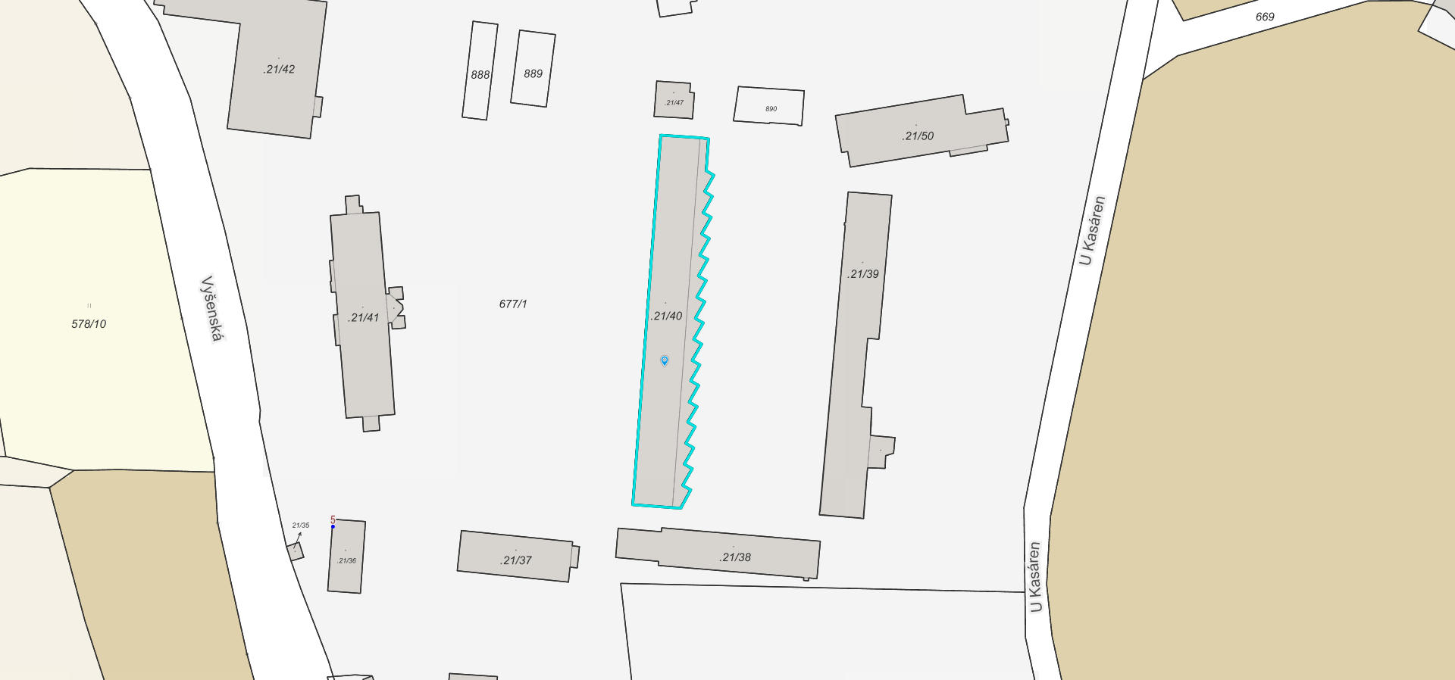

Místnost č. 23 a 24, celkem výměra 82,39 m2
